**TWW-QG04钢制实用绘图桌**

一.概述:

工程制图课是工程界的语言，工程制图是理工科主要的技术基础课。如何更快地培养学生的空间思维能力，更有效地掌握绘图基本功，这是广大师生多年愿望。

制图教室配套系列，可以创造一个理想的、清晰的制图环境与学习气氛，有利于教学计划的顺利实施与教学质量的提高。本系列包括：学生制图桌、教师演示台、高亮度投影仪活动转椅及教学桌。

其中学生制图桌经过多年的改进，具有实用方便，配备齐全，轻巧大方，坚固耐用，拆装方便等特点。

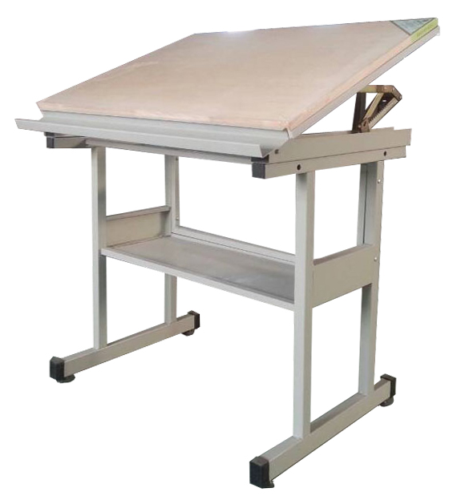

二．主要特点

桌子右面可入置仪器、工具，下面抽屉供学习资料、工具书等。

  教师用的演示桌，除上课时供操作投影仪使用外，主要用于辅导学生时现场批改作业及示范教学之用。

  本系列教学设备经使用后，深受广大师生欢迎，改变了以往上下课搬图板或绘图没有图板，在寝室随处画等现象，大大提高了绘图效率，改善了图面质量，全面提高教学质量。

  本系列教学设备不但适用于制图教学，也同样适用于继课程的设计及毕业设计。

  对于非机，非土类专业，使用2号以下的图幅，可选用小号制图桌，这样占地面积相应减小，附件也适当减少。本系列制图除适用于大中专、技校以及各类职业学校外，各设计科研单位及工厂企业的技术部门均可使用或稍加改进使用。

具体参数：

1. 桌面规格尺寸：900*600mm；
2. 桌面的材质：标配18mm三聚氰胺桌面，符合标准；
3. 主体采用1.0*30*30mm方管无缝焊接，其他采用1.0mm宝钢冷轧板冷轧折弯均经过酸洗、磷化等工艺处理，静电喷涂；
4. 桌体采用储物空间，方便存放工具、书本；圆弧形笔槽设计，使用更方便。桌斗：700*300*300mm
5. 桌面可升降，无级调节，可在任意位置均匀调节，方便学生绘图，桌面可放置0#、1#、2#图板；
6. 升降铰链为人字形铰链   厚度为4.0mm   牢固耐用
7. 桌腿：30*30*1.0mm矩形管
8. 桌脚采用防滑、防脱落、静音可调节脚垫；
9. 桌体计高度适应，符合人体工学，桌体尺寸：900*600*800mm。

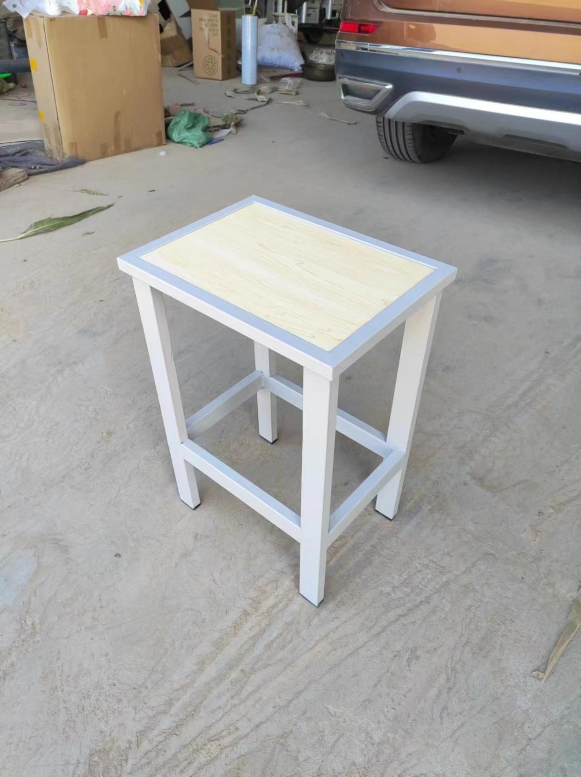

凳子外观尺寸380*280*550

